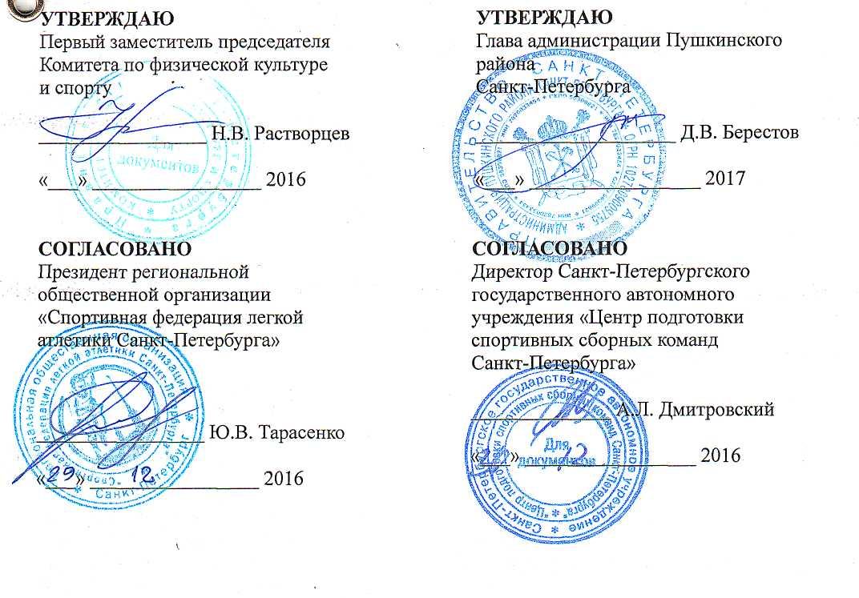

ПОЛОЖЕНИЕ
о 46-м традиционном легкоатлетическом пробеге
«Пулково-Пушкин», посвященном полному освобождению
Ленинграда от фашистской блокады

г. Пушкин
2017
1. Общие положения

46-й традиционный легкоатлетический пробег «Пулково-Пушкин», посвященный полному освобождению Ленинграда от фашистской блокады (далее - соревнования) проводится в соответствии с Планом официальных физкультурных мероприятий и спортивных мероприятий Санкт-Петербурга на 2017 год, п.3.2.1 постановления Правительства Санкт-Петербурга от 08.12.2016 № 1129 «О Перечне наиболее значимых спортивных мероприятий, проводимых в Санкт-Петербурге в 2017 году» и Календарным планом физкультурных мероприятий и спортивных мероприятий Санкт-Петербургского государственного бюджетного учреждения «Центр физической культуры, спорта и здоровья «Царское Село» Пушкинского района на 2017 год.
Соревнования проводятся в соответствии с правилами вида спорта «Легкая атлетика», утвержденными приказом Минспорттуризма России от 12.04.2010 №340 (далее – Правила соревнований).
Соревнования проводятся с целью развития легкой атлетики в Санкт-Петербурге.
Задачами проведения соревнований являются:
-подготовка спортивного резерва;
-повышение спортивного мастерства участников;
-выявление сильнейших спортсменов для формирования составов спортивных сборных команд Санкт-Петербурга для участия во всероссийских соревнованиях;
-популяризация бега на длинные дистанции и привлечение к участию в соревнованиях новых спортсменов СНГ, России, Санкт-Петербурга и Ленинградской области.
Организаторам и участникам соревнований запрещается оказывать противоправное влияние на результаты соревнований, участвовать в азартных играх в букмекерских конторах и тотализаторах путем заключения пари на официальные спортивные соревнования в соответствии с требованиями, установленными пунктом 3 части 4 статьи 26.2. Федерального закона от 4.12.2007 № 329-ФЗ «О физической культуре и спорте в Российской Федерации».

2. Организаторы соревнований

В соответствии с пунктом 2.4 статьи 16.1 Федерального закона от 04.12.2007 №329-ФЗ «О физической культуре и спорте в Российской Федерации» организатором соревнований выступает Региональная общественная организация «Спортивная федерация легкой атлетики Санкт-Петербурга» (далее - РОО «Спортивная федерация легкой атлетики Санкт-Петербурга»).
Содействие в организации и проведении соревнований осуществляют:
- Комитет по физической культуре и спорту Санкт-Петербурга (далее - Комитет);
- Санкт-Петербургское государственное автономное учреждение «Центр подготовки спортивных сборных команд Санкт-Петербурга» (далее - СПб ГАУ «Центр подготовки»);
- Администрация Пушкинского района Санкт-Петербурга;
- Санкт-Петербургское государственное бюджетное учреждение «Центр физической культуры спорта и здоровья «Царское Село» Пушкинского района (далее – СПб ГБУ ЦФКСЗ «Царское Село»).
Директор пробега – Кургузов Роман Владимирович.
Главный судья соревнований - судья I категории Садовников Александр Вячеславович.

3. Обеспечение безопасности участников и зрителей, медицинское обеспечение

При проведении официальных спортивных соревнований вне объектов спорта, обеспечение безопасности участников и зрителей осуществляется согласно требованиям Правил обеспечения безопасности при проведении официальных спортивных соревнований, утвержденных постановлением Правительства Российской Федерации от 18.04.2014 № 353.
Участие в соревнованиях осуществляется только при наличии договора (оригинал) о страховании жизни и здоровья от несчастных случаев, который представляется в мандатную комиссию на каждого участника соревнований. Страхование участников соревнований может производиться за счет бюджетных и внебюджетных средств в соответствии с законодательством Российской Федерации и Санкт-Петербурга.
Оказание скорой медицинской помощи осуществляется в соответствии с приказом Министерства здравоохранения Российской Федерации от 01.03.2016 №134н «О порядке организации оказания медицинской помощи лицам, занимающимся физической культурой и спортом (в том числе при подготовке и проведении физкультурных мероприятий и спортивных мероприятий), включая порядок медицинского осмотра лиц, желающих пройти спортивную подготовку, заниматься физической культурой и спортом в организациях и (или) выполнить нормативы испытаний (тестов) Всероссийского физкультурно-спортивного комплекса «Готов к труду и обороне»».
Обеспечение медицинской помощью участников соревнований возлагается на РОО «Спортивная федерация легкой атлетики Санкт-Петербурга».
Каждый участник должен иметь действующий медицинский допуск спортивного диспансера, который является основанием для допуска к участию в соревнованиях, либо разовую медицинскую справку о допуске к соревнованиям.

4. Место и сроки проведения

Соревнования проводятся 22 января 2017 года по маршруту перекресток Красносельского шоссе и Соболевской дороги, по направлению в г. Пушкин.
Начало соревнований в 12:00.

5. Программа соревнований

Соревнования проводятся на дистанциях 10 км, 5 км, 2 км.
Маршрут пробега 10 км - Красносельского шоссе (2,2 км от Киевского шоссе перед перекрестком Красносельского шоссе и Соболевской дороги)- ул. Парковая –дорога на Александровскую - Кузьминское шоссе - ул. Ленинградская - ул. Вячеслава Шишкова (финиш СПб ГБУ ЦФКСЗ «Царское Село»).
Маршрут пробега 5 км–дорога на Александровскую (1,2 км от Орловских ворот перед мостом р. Кузьминка) - Кузьминское шоссе - ул. Ленинградская - ул. Вячеслава Шишкова (финиш СПб ГБУ ЦФКСЗ «Царское Село»).
Маршрут пробега 2 км - Кузьминское шоссе д. 66. - ул. Ленинградская - ул. Вячеслава Шишкова (финиш СПб ГБУ «ЦФКСЗ «Царское Село»).

6. Участники соревнований

Мужчины | Женщины
Дистанция 10 км
М18 (1978-1999 г.р.) | Ж18 (1978-1999 г.р.)
М40 (1968-1977 г.р.) | Ж40(1968-1977 г.р.)
М50 (1958-1967 г.р.) | Ж50(1958-1967 г.р.)
Дистанция 5 км
Ю15 (2002-2003 г.р.) | Д15 (2002-2003 г.р.)
Ю17 (2000-2001 г.р.) | Д17 (2000-2001 г.р.)
М60 (1948-1957 г.р.) | Ж60 (1948-1957 г.р.)
М70 (1943-1947 г.р.) | Ж70 (1943-1947 г.р.)
Дистанция 2 км
Ю11 (2006 г.р. и моложе) | Д11 (2006 г.р. и моложе)
Ю13 (2004-2005 г.р.) | Д13 (2004-2005 г.р.)
М75 (1942г.р. и старше) | Ж75(1942 г.р. и старше)

На старт 10 км участники отъезжают спецрейсом автобусами в 11.15 от СПб ГБУ «Дом молодежи «Царскосельский» (г. Пушкин, ул. Магазейная, д. 42).
На старт 5 км участники отъезжают спецрейсом автобусами в 11.15 от СПб ГБУ «Дом молодежи «Царскосельский» (г. Пушкин, ул. Магазейная, д. 42).
На старт 2 км участники отъезжают спецрейсом автобусами в 11.30 от СПб ГБУ «Дом молодежи «Царскосельский» (г. Пушкин, ул. Магазейная, д. 42).

7. Заявки на участие

Регистрация участников соревнований, мандатная комиссия и выдача номеров – 22.01.2017 с 09.30 до 11.00 в административном здании СПб ГБУ «Дом молодежи «Царскосельский» (г. Пушкин, Магазейная, д. 42).
Интернет-регистрация проводится на сайте http://reg.o-time.ru/ до 19.01.2017.
Предварительная регистрация участников состоится 20.01.2017 с 14.00 до 17.00 в СПб ГБУ ЦФКСЗ «Царское Село» (г. Пушкин, ул. Ленинградская, д. 83 литера Б).
На мандатной комиссии представитель команды должен представить заявку, заверенную руководителем организации, с действующим медицинским допуском на каждого спортсмена.
К заявке прилагаются следующие документы на каждого спортсмена:
- заявочная карточка;
- паспорт, свидетельство о рождении или их копии;
- договор о страховании жизни и здоровья от несчастных случаев (оригинал).
Спортсмены, заявляющиеся на соревнования лично, предоставляют в мандатную комиссию те же документы за исключением заявки и дополнительно – медицинскую справку, дающую право на участие в соревнованиях.

8. Подведение итогов соревнований

Победители и призеры соревнований определяются в соответствии с Правилами соревнований.
Порядок подачи и рассмотрения протестов согласно Правилам соревнований.
Отчет о проведении соревнований и протоколы соревнований РОО «Спортивная федерация легкой атлетики Санкт-Петербурга» представляет на бумажном и электронном носителях в Комитет и СПб ГАУ «Центр подготовки» и в Администрацию Пушкинского района Санкт-Петербурга в течение 3 дней после окончания соревнований.

9. Награждение

Победители и призеры соревнований в каждой возрастной группе, «самый юный», «самая юная», «самый возрастной» и «самая возрастная» участники, инвалиды, ветераны Великой Отечественной войны награждаются дипломами и памятными призами при наличии паспорта (или заменяющего его документа). Торжественное награждение проводится по окончанию соревнований.

10. Финансирование

Расходы по транспортному обеспечению (автобусы) осуществляются за счет средств бюджета Санкт-Петербурга.
Расходы по организации и проведению соревнований: оплата работы судей, обслуживающего персонала, медицинского персонала, организация питания по окончании дистанции, изготовление медалей, нагрудных номеров, дипломов, приобретение призов, изготовление полиграфической продукции за счет средств бюджета СПб ГБУ ЦФКСЗ «Царское Село».
Расходы, связанные с командированием участников соревнований, несут командирующие организации.

Положение является официальным вызовом для участия в соревнованиях.

